…………………..……….…….……. LİSESİ ………………. EĞİTİM-ÖĞRETİM YILI
TÜRK SOSYAL HAYATINDA AİLE DERSİ I. DÖNEM I. YAZILI SORULARI
Ad-Soyad:
Sınıf:
No:

1) Çekirdek aile ve geniş aile kavramlarını açıklayınız. (10P)

2) Anaerkil aile ve Ataerkil aile kavramlarını açıklayınız. (10P)

3) Ailenin önemi hakkında bilgi veriniz. (10P)

4) Aşağıdaki soruların cevaplarını kutucuklardaki numaraları kullanarak yazınız. (20P)
(Aynı kutucuğu birden fazla soru için kullanabilirsiniz.)
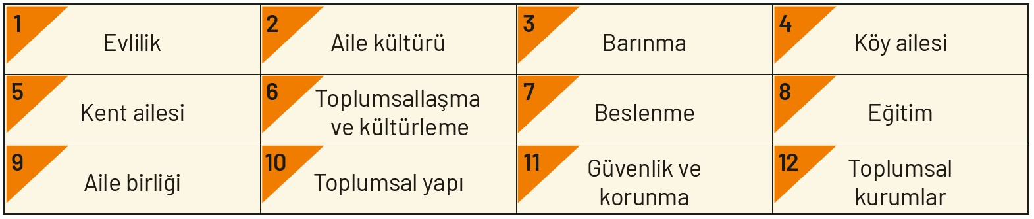

- Aile kurumunun oluşmasını ve devamını sağlayan temel unsurlar hangileridir? ……………………………….
- Ailenin karşıladığı fiziksel ihtiyaçlar hangileridir? ……………………………….
- Ailenin işlevleri hangileridir? ……………………………….
- Yerleşim yeri esasına göre aile türleri hangileridir? ……………………………….
- Ailenin etkilediği toplumsal birimler hangileridir? ……………………………….
5) Aşağıda ailenin işlevleri ile ilgili verilen tabloyu doldurunuz. (20P)
Ailenin İşlevleri
Biyolojik İşlev
Eğitim İşlevi
Psikolojik İşlev
Dinî İşlev
Koruyuculuk İşlevi

6) Aşağıdaki kavramları verilen tanımlarla eşleştiriniz. (15P)

Evlilik Cüzdanı – Ocak Kurmak – Toplumsal Kurum – Aile – Sosyal Yapı – Aile Ocağı

Tanım | Kavram
Aile bireylerinin karşılıklı dayanışma, sevgi ve saygı içinde birlikte yaşayıp büyüdüğü ortamı ifade eder.
İslamiyet öncesi Türk kültüründe evlenerek aile kurmayı simgeleyen deyimdir.
İki insan evlilik töreniyle evlendiğini resmen kayıt altına alan belgedir.
Toplumdaki ortak ve temel ihtiyaçların karşılanması amacıyla yazılı normlara göre oluşturulan ve sürekliliği olan yapılardır.
İnsan soyunun devamını sağlayan, toplumsallaşma sürecinin ilk ortaya çıktığı, maddi ve manevi zenginliğin sonraki kuşaklara aktarıldığı biyolojik, psikolojik, ekonomik, toplumsal, hukuksal yönleri bulunan toplumsal biri birimdir.

7) Aşağıdaki deyim ve atasözlerinin anlamlarını ilgili alanlara yazınız. (15P)
Deyim-Atasözü | Anlamı
Ocağı sönmek
Ocağı tütmek
Kardeş kardeşi atmış, yar başında tutmuş.
Evlenenle ev alana Allah yardım eder.
Oğlan atadan öğrenir sofra açmayı, kız anadan öğrenir biçki biçmeyi.

